|  |  |  |
| --- | --- | --- |
| **ОПИСАНИЕ МЕСТОПОЛОЖЕНИЯ ГРАНИЦ**  **Зона объектов здравоохранения (ОсЗ)** | | |
| (наименование объекта, местоположение границ которого описано (далее - объект)) | | |
| **Раздел 1** | | |
| **Сведения об объекте** | | |
| **№ п/п** | **Характеристики объекта** | **Описание характеристик** |
| **1** | **2** | **3** |
| 1. | Местоположение объекта | Новосибирская область, район  Куйбышевский, город Куйбышев |
| 2. | Площадь объекта +/- величина  погрешности определения площади (Р +/- Дельта Р) | 89846 +/- 2623 м² |
| 3. | Иные характеристики объекта | **Вид объекта реестра границ**: территориальная зона **Виды разрешенного использования земельных участков, расположенных в территориальной зоне: Основные виды разрешенного использования:** Здравоохранение (3.4) Амбулаторно-поликлиническое обслуживание (3.4.1) Стационарное медицинское обслуживание (3.4.2) Медицинские организации особого назначения (3.4.3) Земельные участки (территории)  общего пользования (12.0) Улично-дорожная сеть (12.0.1)  Благоустройство территории (12.0.2)  **Условно разрешенные виды использования:**  Магазины (4.4)  Санаторная деятельность (9.2.1)  **Вспомогательные виды разрешенного использования:** Коммунальное обслуживание (3.1) Предоставление коммунальных услуг (3.1.1) Дома социального обслуживания (3.2.1) Оказание социальной помощи населению (3.2.2) Бытовое обслуживание (3.3) Осуществление религиозных обрядов (3.7.1) Общественное питание (4.6) Служебные гаражи (4.9)  **Предельные размеры земельных участков:** Минимальный:1000м²; Максимальный:150 000 м²  *Вне зависимости от территориальной зоны для отдельных видов разрешенного использования земельных участков, в том числе*:   * предельный размер земельного участка с видом разрешенного использования "**Земельные участки (территории) общего пользования (12.0)"**Минимальный: Не устанавливается; Максимальный: Не устанавливается * предельный размер земельного участка с видом разрешенного использования **"Коммунальное обслуживание (3.1)"** Минимальный: Не устанавливается; Максимальный: Не устанавливается * предельный размер земельного участка с видом разрешенного использования "**Предоставление коммунальных услуг (3.1.1)"** Минимальный: Не устанавливается; Максимальный: Не устанавливается * предельный размер земельного участка с видом разрешенного использования **"Бытовое обслуживание (3.3)"** Минимальный:100м²; Максимальный:50 000 м² * предельный размер земельного участка с видом разрешенного использования **"Осуществление религиозных обрядов (3.7.1)"**Минимальный:100м²; Максимальный:50 000 м² * предельный размер земельного участка с видом разрешенного использования   **"Магазины (4.4)"** Минимальный:100м²; Максимальный:50 000 м²   * предельный размер земельного участка с видом разрешенного использования   **"Общественное питание(4.6)"** Минимальный:100м²;  Максимальный:50 000 м²   * предельный размер земельного участка с видом разрешенного использования   **"Служебные гаражи (4.9)"** Минимальный: 50м²;  Максимальный:50 000 м² |

|  |  |  |  |  |  |
| --- | --- | --- | --- | --- | --- |
| **Раздел 2** | | | | | |
| **Сведения о местоположении границ объекта** | | | | | |
| 1. Система координат МСК НСО, зона 2 | | | | | |
| 2. Сведения о характерных точках границ объекта | | | | | |
| **Обозначение характерных точек границ** | **Координаты, м** | | **Метод определения координат характерной точки** | **Средняя квадратическая погрешность положения характерной точки (Мt), м** | **Описание обозначения точки на местности (при наличии)** |
| **X** | **Y** |
| **1** | **2** | **3** | **4** | **5** | **6** |
| 1 | 535149.15 | 2288048.50 | Картометрический  метод | 2.50 | - |
| 2 | 535150.75 | 2288039.27 | Картометрический  метод | 2.50 | - |
| 3 | 535151.33 | 2288037.41 | Картометрический  метод | 2.50 | - |
| 4 | 535153.28 | 2288031.36 | Картометрический  метод | 2.50 | - |
| 5 | 535158.65 | 2288033.10 | Картометрический  метод | 2.50 | - |
| 6 | 535161.92 | 2288035.11 | Картометрический  метод | 2.50 | - |
| 7 | 535171.23 | 2288011.55 | Картометрический  метод | 2.50 | - |
| 8 | 535174.50 | 2288006.20 | Картометрический  метод | 2.50 | - |
| 9 | 535176.48 | 2288004.26 | Картометрический  метод | 2.50 | - |
| 10 | 535194.78 | 2287961.74 | Картометрический  метод | 2.50 | - |
| 11 | 535196.91 | 2287956.87 | Картометрический  метод | 2.50 | - |
| 12 | 535200.51 | 2287948.61 | Картометрический  метод | 2.50 | - |
| 13 | 535218.53 | 2287954.26 | Картометрический  метод | 2.50 | - |
| 14 | 535208.78 | 2287982.87 | Картометрический  метод | 2.50 | - |
| 15 | 535208.16 | 2287982.68 | Картометрический  метод | 2.50 | - |
| 16 | 535197.75 | 2288017.66 | Картометрический  метод | 2.50 | - |
| 17 | 535197.97 | 2288023.31 | Картометрический  метод | 2.50 | - |
| 18 | 535196.70 | 2288029.57 | Картометрический  метод | 2.50 | - |
| 19 | 535196.90 | 2288048.45 | Картометрический  метод | 2.50 | - |
| 20 | 535202.43 | 2288047.59 | Картометрический  метод | 2.50 | - |
| 21 | 535212.51 | 2288046.17 | Картометрический  метод | 2.50 | - |
| 22 | 535219.95 | 2288043.29 | Картометрический  метод | 2.50 | - |
|  | | | | | |

|  |  |  |  |  |  |
| --- | --- | --- | --- | --- | --- |
| 2. Сведения о характерных точках границ объекта | | | | | |
| **Обозначение характерных точек границ** | **Координаты, м** | | **Метод определения координат характерной точки** | **Средняя квадратическая погрешность положения характерной точки (Мt), м** | **Описание обозначения точки на местности (при наличии)** |
| **X** | **Y** |
| **1** | **2** | **3** | **4** | **5** | **6** |
| 23 | 535224.09 | 2288042.28 | Картометрический  метод | 2.50 | - |
| 24 | 535254.18 | 2288034.87 | Картометрический  метод | 2.50 | - |
| 25 | 535257.86 | 2288023.76 | Картометрический  метод | 2.50 | - |
| 26 | 535261.25 | 2288013.54 | Картометрический  метод | 2.50 | - |
| 27 | 535271.58 | 2287982.37 | Картометрический  метод | 2.50 | - |
| 28 | 535290.79 | 2287988.79 | Картометрический  метод | 2.50 | - |
| 29 | 535300.57 | 2287991.66 | Картометрический  метод | 2.50 | - |
| 30 | 535302.22 | 2287986.29 | Картометрический  метод | 2.50 | - |
| 31 | 535305.13 | 2287987.19 | Картометрический  метод | 2.50 | - |
| 32 | 535359.66 | 2288004.07 | Картометрический  метод | 2.50 | - |
| 33 | 535363.54 | 2288005.59 | Картометрический  метод | 2.50 | - |
| 34 | 535364.66 | 2288006.03 | Картометрический  метод | 2.50 | - |
| 35 | 535375.51 | 2287974.41 | Картометрический  метод | 2.50 | - |
| 36 | 535390.13 | 2287931.55 | Картометрический  метод | 2.50 | - |
| 37 | 535380.94 | 2287885.56 | Картометрический  метод | 2.50 | - |
| 38 | 535356.34 | 2287888.24 | Картометрический  метод | 2.50 | - |
| 39 | 535351.56 | 2287888.70 | Картометрический  метод | 2.50 | - |
| 40 | 535348.11 | 2287864.20 | Картометрический  метод | 2.50 | - |
| 41 | 535363.63 | 2287858.77 | Картометрический  метод | 2.50 | - |
| 42 | 535372.29 | 2287855.84 | Картометрический  метод | 2.50 | - |
| 43 | 535370.79 | 2287847.49 | Картометрический  метод | 2.50 | - |
| 44 | 535327.00 | 2287830.12 | Картометрический  метод | 2.50 | - |
| 45 | 535327.39 | 2287828.99 | Картометрический  метод | 2.50 | - |
| 46 | 535325.82 | 2287817.42 | Картометрический  метод | 2.50 | - |
| 47 | 535278.39 | 2287798.76 | Картометрический  метод | 2.50 | - |
| 48 | 535273.59 | 2287810.36 | Картометрический  метод | 2.50 | - |

|  |  |  |  |  |  |
| --- | --- | --- | --- | --- | --- |
| 2. Сведения о характерных точках границ объекта | | | | | |
| **Обозначение характерных точек границ** | **Координаты, м** | | **Метод определения координат характерной точки** | **Средняя квадратическая погрешность положения характерной точки (Мt), м** | **Описание обозначения точки на местности (при наличии)** |
| **X** | **Y** |
| **1** | **2** | **3** | **4** | **5** | **6** |
| 49 | 535260.09 | 2287805.40 | Картометрический  метод | 2.50 | - |
| 50 | 535262.85 | 2287799.73 | Картометрический  метод | 2.50 | - |
| 51 | 535203.14 | 2287777.45 | Картометрический  метод | 2.50 | - |
| 52 | 535206.49 | 2287768.42 | Картометрический  метод | 2.50 | - |
| 53 | 535205.66 | 2287764.47 | Картометрический  метод | 2.50 | - |
| 54 | 535201.30 | 2287762.86 | Картометрический  метод | 2.50 | - |
| 55 | 535141.09 | 2287740.69 | Картометрический  метод | 2.50 | - |
| 56 | 535135.41 | 2287738.28 | Картометрический  метод | 2.50 | - |
| 57 | 535131.68 | 2287749.22 | Картометрический  метод | 2.50 | - |
| 58 | 535136.05 | 2287750.16 | Картометрический  метод | 2.50 | - |
| 59 | 535133.57 | 2287756.06 | Картометрический  метод | 2.50 | - |
| 60 | 535129.46 | 2287754.49 | Картометрический  метод | 2.50 | - |
| 61 | 535127.94 | 2287753.95 | Картометрический  метод | 2.50 | - |
| 62 | 535120.95 | 2287771.35 | Картометрический  метод | 2.50 | - |
| 63 | 535121.75 | 2287771.94 | Картометрический  метод | 2.50 | - |
| 64 | 535090.97 | 2287850.38 | Картометрический  метод | 2.50 | - |
| 65 | 535089.08 | 2287856.14 | Картометрический  метод | 2.50 | - |
| 66 | 535062.26 | 2287921.02 | Картометрический  метод | 2.50 | - |
| 67 | 535059.23 | 2287928.34 | Картометрический  метод | 2.50 | - |
| 68 | 535056.70 | 2287934.33 | Картометрический  метод | 2.50 | - |
| 69 | 535056.09 | 2287935.83 | Картометрический  метод | 2.50 | - |
| 70 | 535040.55 | 2287973.71 | Картометрический  метод | 2.50 | - |
| 71 | 535036.12 | 2287978.08 | Картометрический  метод | 2.50 | - |
| 72 | 535036.35 | 2287979.64 | Картометрический  метод | 2.50 | - |
| 73 | 535038.63 | 2287986.67 | Картометрический  метод | 2.50 | - |
| 1 | 535149.15 | 2288048.50 | Картометрический  метод | 2.50 | - |

|  |  |  |  |  |  |
| --- | --- | --- | --- | --- | --- |
| 2. Сведения о характерных точках границ объекта | | | | | |
| **Обозначение характерных точек границ** | **Координаты, м** | | **Метод определения координат характерной точки** | **Средняя квадратическая погрешность положения характерной точки (Мt), м** | **Описание обозначения точки на местности (при наличии)** |
| **X** | **Y** |
| **1** | **2** | **3** | **4** | **5** | **6** |
| 74 | 535171.15 | 2287967.49 | Картометрический  метод | 2.50 | - |
| 75 | 535189.73 | 2287922.39 | Картометрический  метод | 2.50 | - |
| 76 | 535191.00 | 2287914.00 | Картометрический  метод | 2.50 | - |
| 77 | 535169.70 | 2287904.22 | Картометрический  метод | 2.50 | - |
| 78 | 535146.04 | 2287956.70 | Картометрический  метод | 2.50 | - |
| 74 | 535171.15 | 2287967.49 | Картометрический  метод | 2.50 | - |
| 79 | 534667.42 | 2288874.42 | Картометрический  метод | 2.50 | - |
| 80 | 534671.59 | 2288871.81 | Картометрический  метод | 2.50 | - |
| 81 | 534682.24 | 2288865.13 | Картометрический  метод | 2.50 | - |
| 82 | 534743.08 | 2288840.28 | Картометрический  метод | 2.50 | - |
| 83 | 534740.67 | 2288836.54 | Картометрический  метод | 2.50 | - |
| 84 | 534723.75 | 2288810.17 | Картометрический  метод | 2.50 | - |
| 85 | 534702.24 | 2288776.76 | Картометрический  метод | 2.50 | - |
| 86 | 534658.81 | 2288803.89 | Картометрический  метод | 2.50 | - |
| 87 | 534655.00 | 2288797.07 | Картометрический  метод | 2.50 | - |
| 88 | 534641.10 | 2288805.36 | Картометрический  метод | 2.50 | - |
| 89 | 534629.85 | 2288812.39 | Картометрический  метод | 2.50 | - |
| 79 | 534667.42 | 2288874.42 | Картометрический  метод | 2.50 | - |
| 90 | 534712.39 | 2291515.29 | Картометрический  метод | 2.50 | - |
| 91 | 534731.56 | 2291503.64 | Картометрический  метод | 2.50 | - |
| 92 | 534740.85 | 2291497.68 | Картометрический  метод | 2.50 | - |
| 93 | 534772.96 | 2291476.03 | Картометрический  метод | 2.50 | - |
| 94 | 534782.81 | 2291468.85 | Картометрический  метод | 2.50 | - |
| 95 | 534749.64 | 2291411.94 | Картометрический  метод | 2.50 | - |
| 96 | 534738.34 | 2291418.29 | Картометрический  метод | 2.50 | - |
| 97 | 534683.83 | 2291452.50 | Картометрический  метод | 2.50 | - |

|  |  |  |  |  |  |
| --- | --- | --- | --- | --- | --- |
| 2. Сведения о характерных точках границ объекта | | | | | |
| **Обозначение характерных точек границ** | **Координаты, м** | | **Метод определения координат характерной точки** | **Средняя квадратическая погрешность положения характерной точки (Мt), м** | **Описание обозначения точки на местности (при наличии)** |
| **X** | **Y** |
| **1** | **2** | **3** | **4** | **5** | **6** |
| 98 | 534679.49 | 2291459.31 | Картометрический  метод | 2.50 | - |
| 90 | 534712.39 | 2291515.29 | Картометрический  метод | 2.50 | - |
| 99 | 534297.19 | 2286535.28 | Картометрический  метод | 2.50 | - |
| 100 | 534300.44 | 2286531.56 | Картометрический  метод | 2.50 | - |
| 101 | 534313.71 | 2286513.01 | Картометрический  метод | 2.50 | - |
| 102 | 534320.36 | 2286503.71 | Картометрический  метод | 2.50 | - |
| 103 | 534322.21 | 2286501.09 | Картометрический  метод | 2.50 | - |
| 104 | 534329.51 | 2286490.88 | Картометрический  метод | 2.50 | - |
| 105 | 534330.53 | 2286489.40 | Картометрический  метод | 2.50 | - |
| 106 | 534329.80 | 2286488.84 | Картометрический  метод | 2.50 | - |
| 107 | 534323.66 | 2286484.64 | Картометрический  метод | 2.50 | - |
| 108 | 534308.94 | 2286474.12 | Картометрический  метод | 2.50 | - |
| 109 | 534308.70 | 2286474.43 | Картометрический  метод | 2.50 | - |
| 110 | 534307.95 | 2286475.57 | Картометрический  метод | 2.50 | - |
| 111 | 534299.60 | 2286487.77 | Картометрический  метод | 2.50 | - |
| 112 | 534293.18 | 2286483.72 | Картометрический  метод | 2.50 | - |
| 113 | 534279.03 | 2286474.53 | Картометрический  метод | 2.50 | - |
| 114 | 534280.76 | 2286468.70 | Картометрический  метод | 2.50 | - |
| 115 | 534286.17 | 2286460.33 | Картометрический  метод | 2.50 | - |
| 116 | 534287.73 | 2286458.05 | Картометрический  метод | 2.50 | - |
| 117 | 534285.57 | 2286454.97 | Картометрический  метод | 2.50 | - |
| 118 | 534265.39 | 2286445.82 | Картометрический  метод | 2.50 | - |
| 119 | 534262.90 | 2286446.36 | Картометрический  метод | 2.50 | - |
| 120 | 534252.92 | 2286468.21 | Картометрический  метод | 2.50 | - |
| 121 | 534250.42 | 2286473.67 | Картометрический  метод | 2.50 | - |
| 122 | 534248.03 | 2286479.06 | Картометрический  метод | 2.50 | - |

|  |  |  |  |  |  |
| --- | --- | --- | --- | --- | --- |
| 2. Сведения о характерных точках границ объекта | | | | | |
| **Обозначение характерных точек границ** | **Координаты, м** | | **Метод определения координат характерной точки** | **Средняя квадратическая погрешность положения характерной точки (Мt), м** | **Описание обозначения точки на местности (при наличии)** |
| **X** | **Y** |
| **1** | **2** | **3** | **4** | **5** | **6** |
| 123 | 534239.60 | 2286497.52 | Картометрический  метод | 2.50 | - |
| 124 | 534235.66 | 2286506.75 | Картометрический  метод | 2.50 | - |
| 125 | 534270.30 | 2286520.00 | Картометрический  метод | 2.50 | - |
| 126 | 534273.22 | 2286520.50 | Картометрический  метод | 2.50 | - |
| 127 | 534278.55 | 2286522.86 | Картометрический  метод | 2.50 | - |
| 128 | 534279.31 | 2286521.75 | Картометрический  метод | 2.50 | - |
| 129 | 534289.84 | 2286529.01 | Картометрический  метод | 2.50 | - |
| 130 | 534292.02 | 2286531.82 | Картометрический  метод | 2.50 | - |
| 99 | 534297.19 | 2286535.28 | Картометрический  метод | 2.50 | - |
| 131 | 535288.37 | 2288150.31 | Картометрический  метод | 2.50 | - |
| 132 | 535292.75 | 2288140.04 | Картометрический  метод | 2.50 | - |
| 133 | 535303.80 | 2288114.12 | Картометрический  метод | 2.50 | - |
| 134 | 535233.14 | 2288086.50 | Картометрический  метод | 2.50 | - |
| 135 | 535218.48 | 2288117.26 | Картометрический  метод | 2.50 | - |
| 136 | 535235.41 | 2288132.01 | Картометрический  метод | 2.50 | - |
| 137 | 535273.32 | 2288143.45 | Картометрический  метод | 2.50 | - |
| 131 | 535288.37 | 2288150.31 | Картометрический  метод | 2.50 | - |
| 138 | 534268.90 | 2287962.09 | Картометрический  метод | 2.50 | - |
| 139 | 534272.69 | 2287895.46 | Картометрический  метод | 2.50 | - |
| 140 | 534279.05 | 2287896.04 | Картометрический  метод | 2.50 | - |
| 141 | 534282.91 | 2287889.73 | Картометрический  метод | 2.50 | - |
| 142 | 534256.51 | 2287886.92 | Картометрический  метод | 2.50 | - |
| 143 | 534250.75 | 2287884.85 | Картометрический  метод | 2.50 | - |
| 144 | 534249.73 | 2287884.51 | Картометрический  метод | 2.50 | - |
| 145 | 534248.29 | 2287887.31 | Картометрический  метод | 2.50 | - |
| 146 | 534244.17 | 2287888.75 | Картометрический  метод | 2.50 | - |

|  |  |  |  |  |  |
| --- | --- | --- | --- | --- | --- |
| 2. Сведения о характерных точках границ объекта | | | | | |
| **Обозначение характерных точек границ** | **Координаты, м** | | **Метод определения координат характерной точки** | **Средняя квадратическая погрешность положения характерной точки (Мt), м** | **Описание обозначения точки на местности (при наличии)** |
| **X** | **Y** |
| **1** | **2** | **3** | **4** | **5** | **6** |
| 147 | 534242.32 | 2287889.48 | Картометрический  метод | 2.50 | - |
| 148 | 534236.50 | 2287958.92 | Картометрический  метод | 2.50 | - |
| 149 | 534238.96 | 2287959.17 | Картометрический  метод | 2.50 | - |
| 138 | 534268.90 | 2287962.09 | Картометрический  метод | 2.50 | - |
| 150 | 534617.82 | 2286810.07 | Картометрический  метод | 2.50 | - |
| 151 | 534620.26 | 2286805.43 | Картометрический  метод | 2.50 | - |
| 152 | 534623.65 | 2286806.06 | Картометрический  метод | 2.50 | - |
| 153 | 534629.74 | 2286794.66 | Картометрический  метод | 2.50 | - |
| 154 | 534631.18 | 2286795.38 | Картометрический  метод | 2.50 | - |
| 155 | 534639.96 | 2286783.27 | Картометрический  метод | 2.50 | - |
| 156 | 534642.28 | 2286779.73 | Картометрический  метод | 2.50 | - |
| 157 | 534640.19 | 2286778.65 | Картометрический  метод | 2.50 | - |
| 158 | 534589.41 | 2286752.20 | Картометрический  метод | 2.50 | - |
| 159 | 534578.48 | 2286771.90 | Картометрический  метод | 2.50 | - |
| 160 | 534578.46 | 2286772.78 | Картометрический  метод | 2.50 | - |
| 161 | 534572.79 | 2286784.20 | Картометрический  метод | 2.50 | - |
| 162 | 534572.37 | 2286784.99 | Картометрический  метод | 2.50 | - |
| 163 | 534599.50 | 2286799.51 | Картометрический  метод | 2.50 | - |
| 164 | 534598.99 | 2286800.37 | Картометрический  метод | 2.50 | - |
| 165 | 534603.13 | 2286803.53 | Картометрический  метод | 2.50 | - |
| 150 | 534617.82 | 2286810.07 | Картометрический  метод | 2.50 | - |
| 166 | 534007.09 | 2288336.48 | Картометрический  метод | 2.50 | - |
| 167 | 534008.84 | 2288295.94 | Картометрический  метод | 2.50 | - |
| 168 | 534005.96 | 2288295.82 | Картометрический  метод | 2.50 | - |
| 169 | 533992.63 | 2288295.07 | Картометрический  метод | 2.50 | - |
| 170 | 533986.20 | 2288294.99 | Картометрический  метод | 2.50 | - |

|  |  |  |  |  |  |
| --- | --- | --- | --- | --- | --- |
| 2. Сведения о характерных точках границ объекта | | | | | |
| **Обозначение характерных точек границ** | **Координаты, м** | | **Метод определения координат характерной точки** | **Средняя квадратическая погрешность положения характерной точки (Мt), м** | **Описание обозначения точки на местности (при наличии)** |
| **X** | **Y** |
| **1** | **2** | **3** | **4** | **5** | **6** |
| 171 | 533983.68 | 2288335.36 | Картометрический  метод | 2.50 | - |
| 172 | 533990.34 | 2288335.65 | Картометрический  метод | 2.50 | - |
| 173 | 534003.66 | 2288336.40 | Картометрический  метод | 2.50 | - |
| 174 | 534004.61 | 2288336.42 | Картометрический  метод | 2.50 | - |
| 166 | 534007.09 | 2288336.48 | Картометрический  метод | 2.50 | - |
| 175 | 533946.07 | 2288362.89 | Картометрический  метод | 2.50 | - |
| 176 | 533947.43 | 2288343.51 | Картометрический  метод | 2.50 | - |
| 177 | 533910.31 | 2288340.91 | Картометрический  метод | 2.50 | - |
| 178 | 533909.29 | 2288355.59 | Картометрический  метод | 2.50 | - |
| 179 | 533910.60 | 2288355.68 | Картометрический  метод | 2.50 | - |
| 180 | 533910.28 | 2288360.29 | Картометрический  метод | 2.50 | - |
| 175 | 533946.07 | 2288362.89 | Картометрический  метод | 2.50 | - |
| 3. Сведения о характерных точках части (частей) границы объекта | | | | | |
| **Обозначение характерных точек части границы** | **Координаты, м** | | **Метод определения координат характерной точки** | **Средняя квадратическая погрешность положения характерной точки (Мt), м** | **Описание обозначения точки на местности (при наличии)** |
| **X** | **Y** |
| **1** | **2** | **3** | **4** | **5** | **6** |
| - | - | - | - | - | - |
|  | | | | | |

|  |  |  |  |  |  |  |  |  |
| --- | --- | --- | --- | --- | --- | --- | --- | --- |
| **Раздел 3** | | | | | | | | |
| **Сведения о местоположении измененных (уточненных) границ объекта** | | | | | | | | |
| 1. Система координат | | - |  |  |  |  |  |  |
| 2. Сведения о характерных точках границ объекта | | | | | | | | |
| **Обозначение характерных точек границ** | **Существующие координаты, м** | | | **Измененные (уточненные) координаты, м** | | **Метод определения координат характерной точки** | **Средняя квадратическая погрешность положения характерной точки (Мt), м** | **Описание обозначения точки на местности (при наличии)** |
| **X** | | **Y** | **X** | **Y** |
| **1** | **2** | | **3** | **4** | **5** | **6** | **7** | **8** |
| - | - | | - | - | - | - | - |  |
| 3. Сведения о характерных точках части (частей) границы объекта | | | | | | | | |
| **Обозначение характерных точек части границы** | **Существующие координаты, м** | | | **Измененные (уточненные) координаты, м** | | **Метод определения координат характерной точки** | **Средняя квадратическая погрешность положения характерной точки (Мt), м** | **Описание обозначения точки на местности (при наличии)** |
| **X** | | **Y** | **X** | **Y** |
| **1** | **2** | | **3** | **4** | **5** | **6** | **7** | **8** |
| - | - | | - | - | - | - | - |  |
|  | | | | | | | | |

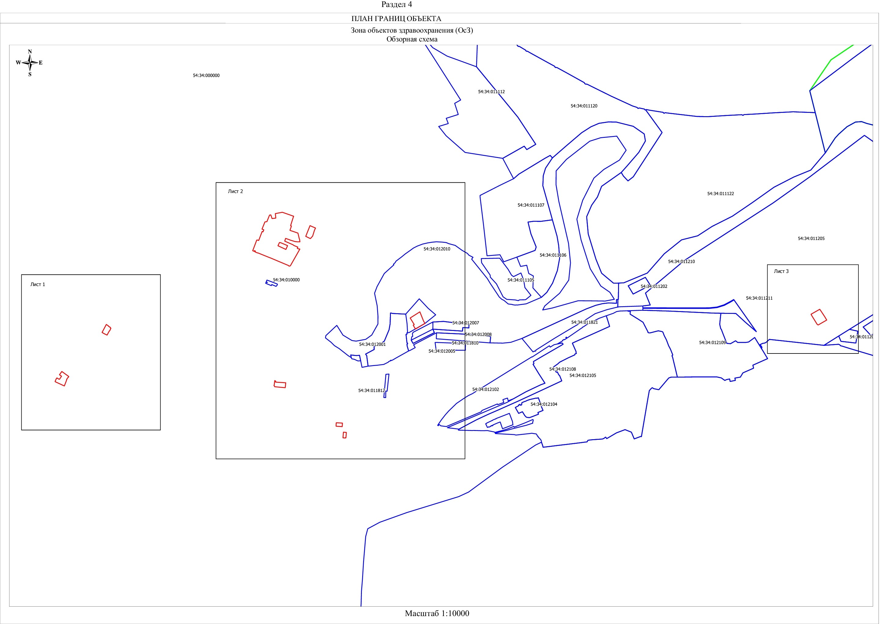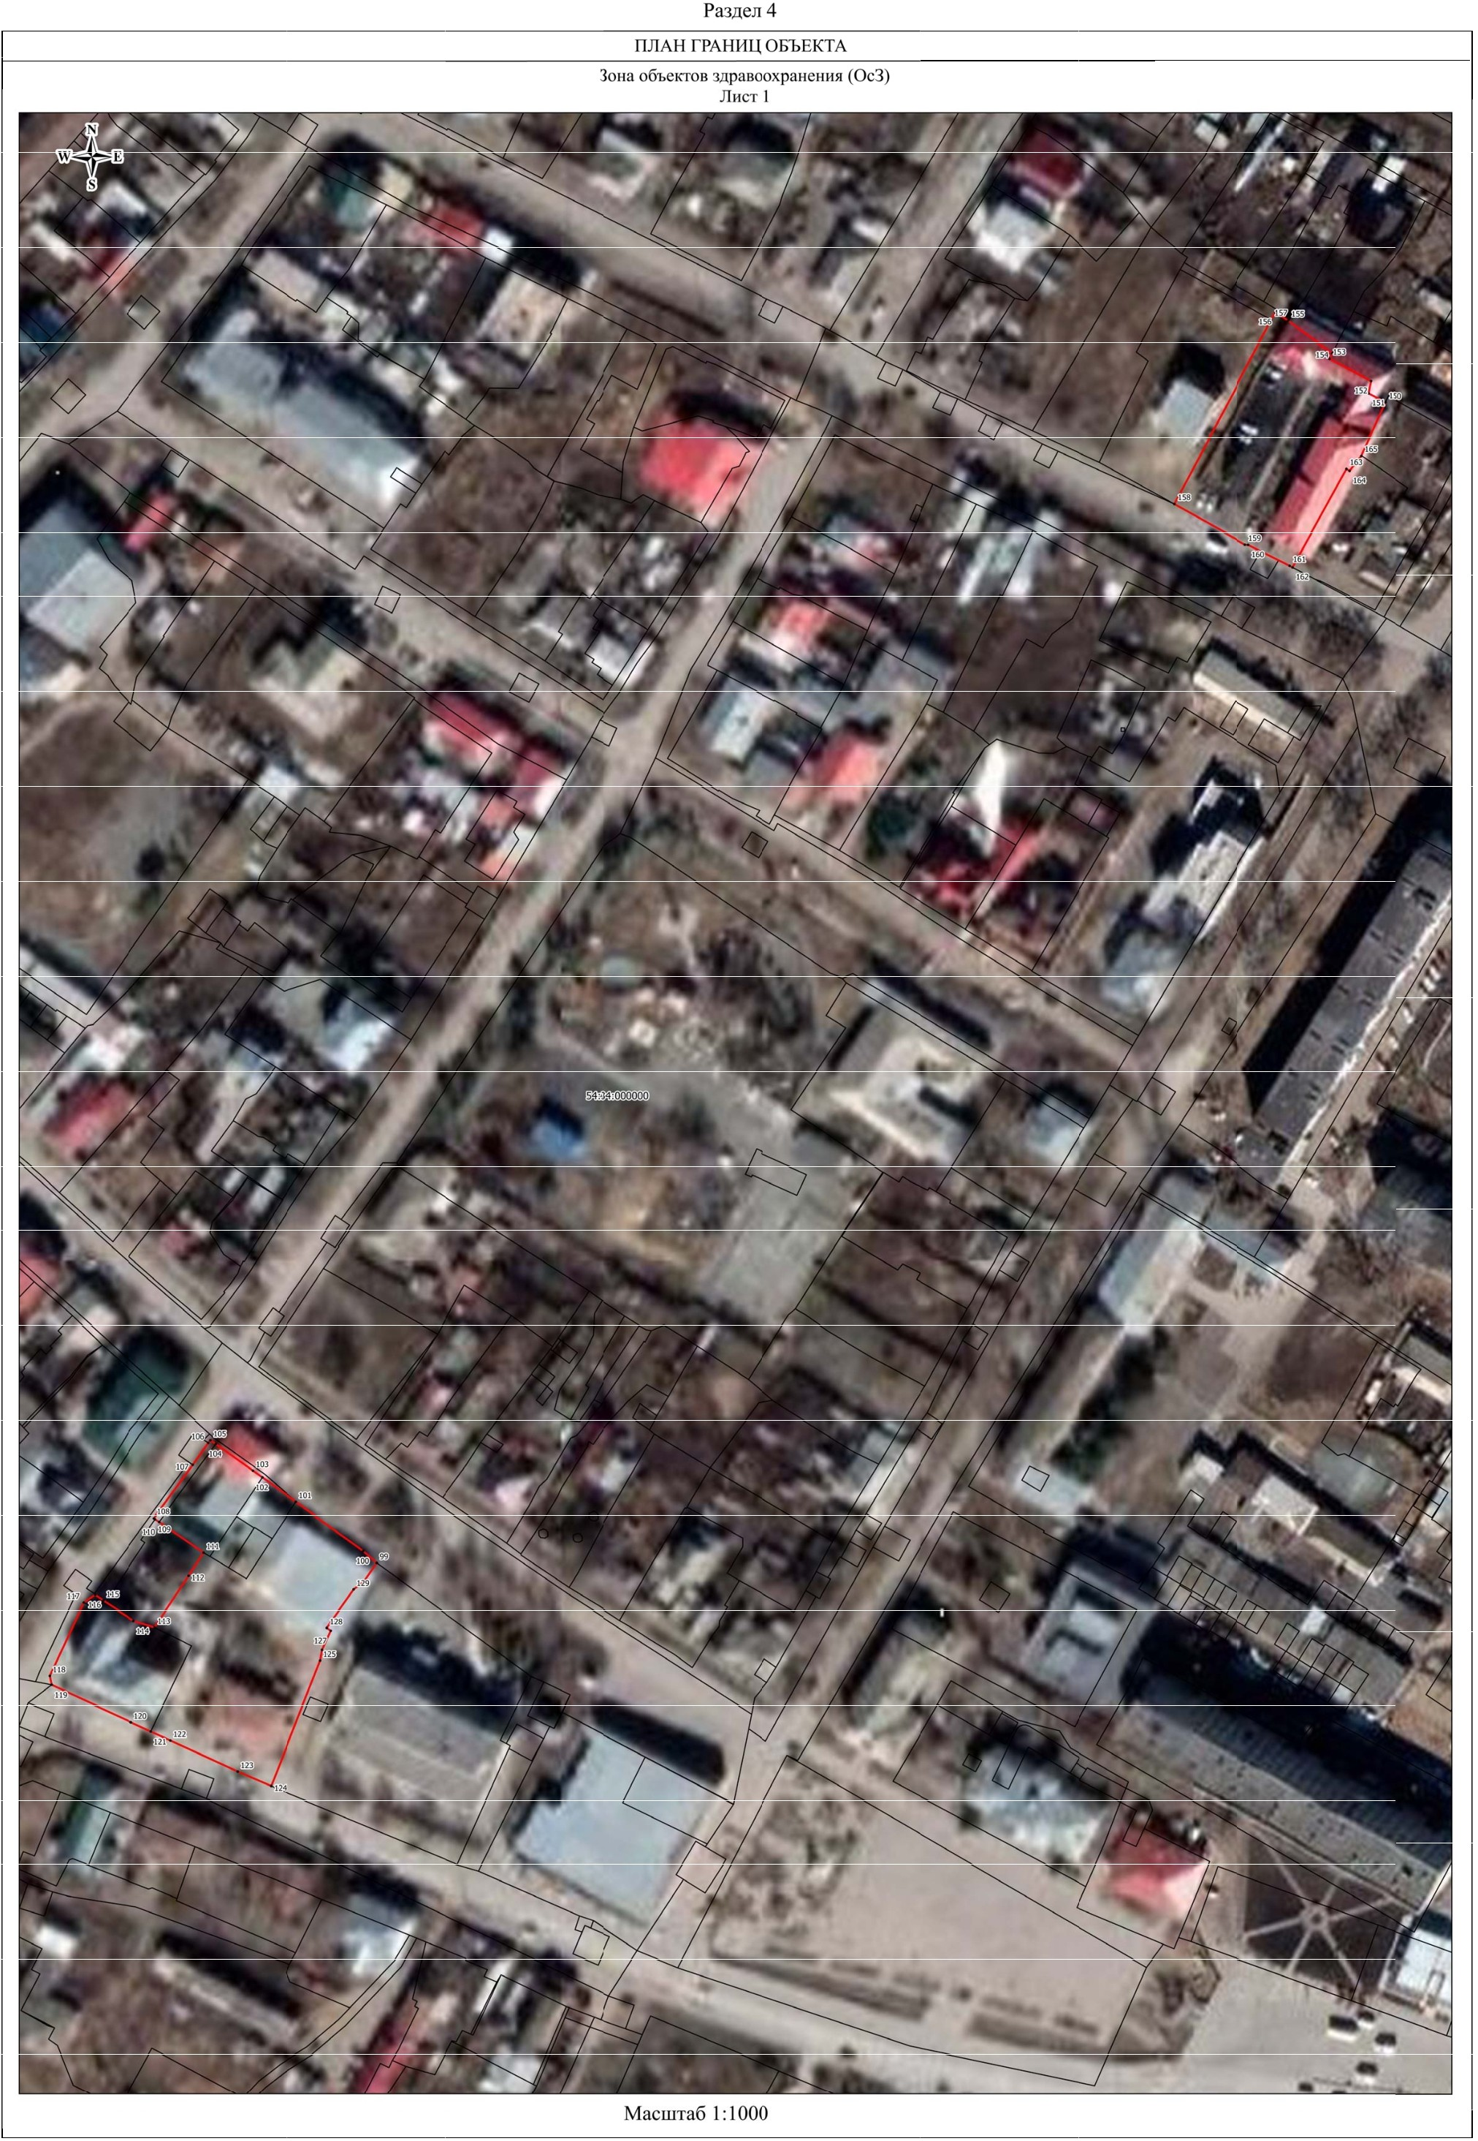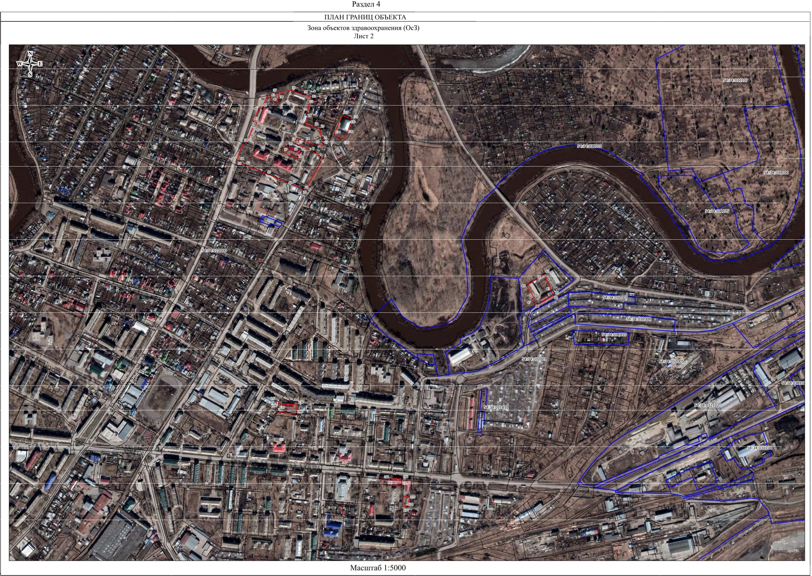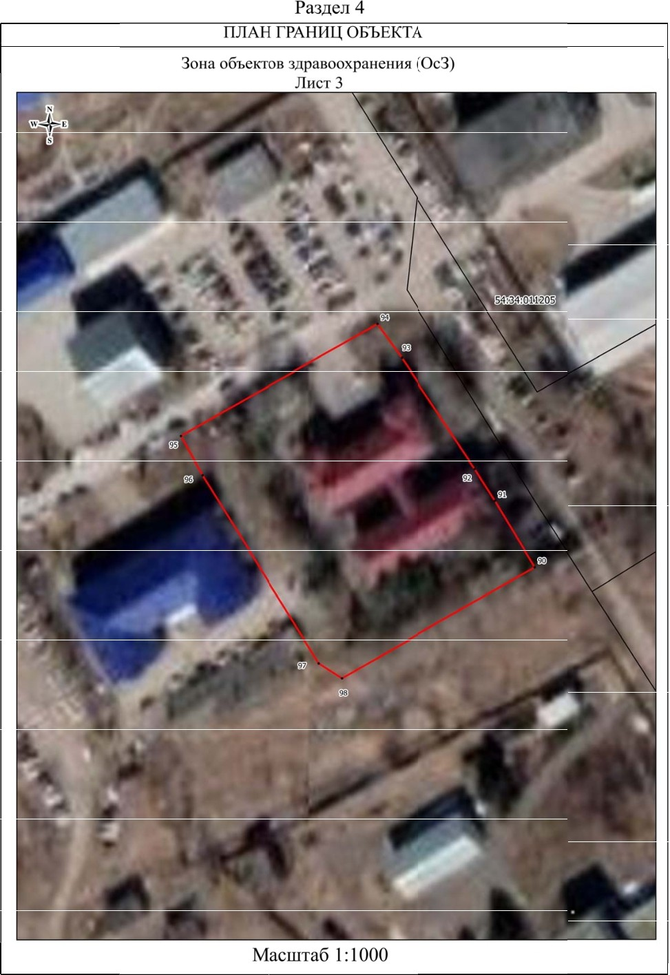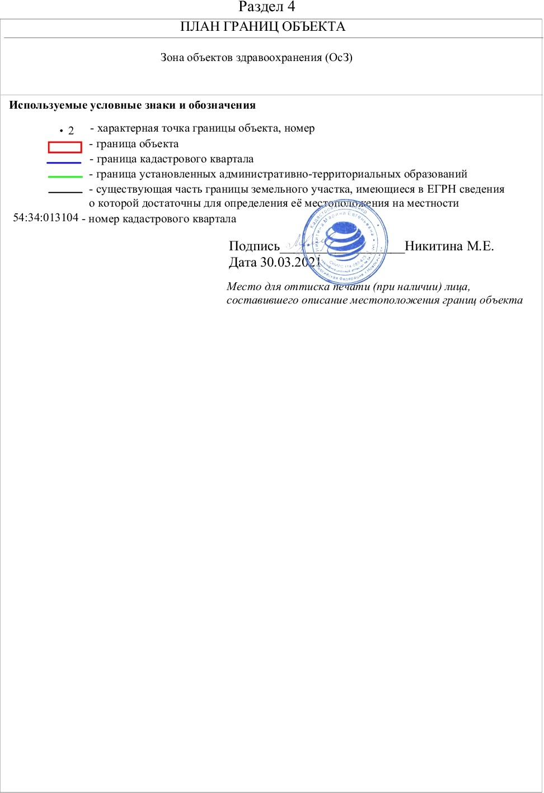

|  |  |  |
| --- | --- | --- |
| **Текстовое описание местоположения границ**  **населенных пунктов, территориальных зон, особо охраняемых природных территорий, зон с особыми условиями использования территорий** | | |
| **Прохождение границы** | | **Описание прохождения границы** |
| **от точки** | **до точки** |
| **1** | **2** | **3** |
| 1 | 2 | - |
| 2 | 3 | - |
| 3 | 4 | - |
| 4 | 5 | - |
| 5 | 6 | - |
| 6 | 7 | - |
| 7 | 8 | - |
| 8 | 9 | - |
| 9 | 10 | - |
| 10 | 11 | - |
| 11 | 12 | - |
| 12 | 13 | - |
| 13 | 14 | - |
| 14 | 15 | - |
| 15 | 16 | - |
| 16 | 17 | - |
| 17 | 18 | - |
| 18 | 19 | - |
| 19 | 20 | - |
| 20 | 21 | - |
| 21 | 22 | - |
| 22 | 23 | - |
| 23 | 24 | - |
| 24 | 25 | - |
| 25 | 26 | - |
| 26 | 27 | - |
| 27 | 28 | - |
| 28 | 29 | - |
| 29 | 30 | - |
| 30 | 31 | - |
| 31 | 32 | - |
| 32 | 33 | - |
| 33 | 34 | - |
| 34 | 35 | - |
| 35 | 36 | - |
| 36 | 37 | - |
|  |  |  |

|  |  |  |
| --- | --- | --- |
| **Текстовое описание местоположения границ**  **населенных пунктов, территориальных зон, особо охраняемых природных территорий, зон с особыми условиями использования территорий** | | |
| **Прохождение границы** | | **Описание прохождения границы** |
| **от точки** | **до точки** |
| **1** | **2** | **3** |
| 37 | 38 | - |
| 38 | 39 | - |
| 39 | 40 | - |
| 40 | 41 | - |
| 41 | 42 | - |
| 42 | 43 | - |
| 43 | 44 | - |
| 44 | 45 | - |
| 45 | 46 | - |
| 46 | 47 | - |
| 47 | 48 | - |
| 48 | 49 | - |
| 49 | 50 | - |
| 50 | 51 | - |
| 51 | 52 | - |
| 52 | 53 | - |
| 53 | 54 | - |
| 54 | 55 | - |
| 55 | 56 | - |
| 56 | 57 | - |
| 57 | 58 | - |
| 58 | 59 | - |
| 59 | 60 | - |
| 60 | 61 | - |
| 61 | 62 | - |
| 62 | 63 | - |
| 63 | 64 | - |
| 64 | 65 | - |
| 65 | 66 | - |
| 66 | 67 | - |
| 67 | 68 | - |
| 68 | 69 | - |
| 69 | 70 | - |
| 70 | 71 | - |
| 71 | 72 | - |
| 72 | 73 | - |
|  |  |  |

|  |  |  |
| --- | --- | --- |
| **Текстовое описание местоположения границ**  **населенных пунктов, территориальных зон, особо охраняемых природных территорий, зон с особыми условиями использования территорий** | | |
| **Прохождение границы** | | **Описание прохождения границы** |
| **от точки** | **до точки** |
| **1** | **2** | **3** |
| 73 | 1 | - |
| 74 | 75 | - |
| 75 | 76 | - |
| 76 | 77 | - |
| 77 | 78 | - |
| 78 | 74 | - |
| 79 | 80 | - |
| 80 | 81 | - |
| 81 | 82 | - |
| 82 | 83 | - |
| 83 | 84 | - |
| 84 | 85 | - |
| 85 | 86 | - |
| 86 | 87 | - |
| 87 | 88 | - |
| 88 | 89 | - |
| 89 | 79 | - |
| 90 | 91 | - |
| 91 | 92 | - |
| 92 | 93 | - |
| 93 | 94 | - |
| 94 | 95 | - |
| 95 | 96 | - |
| 96 | 97 | - |
| 97 | 98 | - |
| 98 | 90 | - |
| 99 | 100 | - |
| 100 | 101 | - |
| 101 | 102 | - |
| 102 | 103 | - |
| 103 | 104 | - |
| 104 | 105 | - |
| 105 | 106 | - |
| 106 | 107 | - |
| 107 | 108 | - |
| 108 | 109 | - |
|  |  |  |

|  |  |  |
| --- | --- | --- |
| **Текстовое описание местоположения границ**  **населенных пунктов, территориальных зон, особо охраняемых природных территорий, зон с особыми условиями использования территорий** | | |
| **Прохождение границы** | | **Описание прохождения границы** |
| **от точки** | **до точки** |
| **1** | **2** | **3** |
| 109 | 110 | - |
| 110 | 111 | - |
| 111 | 112 | - |
| 112 | 113 | - |
| 113 | 114 | - |
| 114 | 115 | - |
| 115 | 116 | - |
| 116 | 117 | - |
| 117 | 118 | - |
| 118 | 119 | - |
| 119 | 120 | - |
| 120 | 121 | - |
| 121 | 122 | - |
| 122 | 123 | - |
| 123 | 124 | - |
| 124 | 125 | - |
| 125 | 126 | - |
| 126 | 127 | - |
| 127 | 128 | - |
| 128 | 129 | - |
| 129 | 130 | - |
| 130 | 99 | - |
| 131 | 132 | - |
| 132 | 133 | - |
| 133 | 134 | - |
| 134 | 135 | - |
| 135 | 136 | - |
| 136 | 137 | - |
| 137 | 131 | - |
| 138 | 139 | - |
| 139 | 140 | - |
| 140 | 141 | - |
| 141 | 142 | - |
| 142 | 143 | - |
| 143 | 144 | - |
| 144 | 145 | - |
|  |  |  |

|  |  |  |
| --- | --- | --- |
| **Текстовое описание местоположения границ**  **населенных пунктов, территориальных зон, особо охраняемых природных территорий, зон с особыми условиями использования территорий** | | |
| **Прохождение границы** | | **Описание прохождения границы** |
| **от точки** | **до точки** |
| **1** | **2** | **3** |
| 145 | 146 | - |
| 146 | 147 | - |
| 147 | 148 | - |
| 148 | 149 | - |
| 149 | 138 | - |
| 150 | 151 | - |
| 151 | 152 | - |
| 152 | 153 | - |
| 153 | 154 | - |
| 154 | 155 | - |
| 155 | 156 | - |
| 156 | 157 | - |
| 157 | 158 | - |
| 158 | 159 | - |
| 159 | 160 | - |
| 160 | 161 | - |
| 161 | 162 | - |
| 162 | 163 | - |
| 163 | 164 | - |
| 164 | 165 | - |
| 165 | 150 | - |
| 166 | 167 | - |
| 167 | 168 | - |
| 168 | 169 | - |
| 169 | 170 | - |
| 170 | 171 | - |
| 171 | 172 | - |
| 172 | 173 | - |
| 173 | 174 | - |
| 174 | 166 | - |
| 175 | 176 | - |
| 176 | 177 | - |
| 177 | 178 | - |
| 178 | 179 | - |
| 179 | 180 | - |
| 180 | 175 | - |
|  |  |  |